**Параметры**

Рассмотрим фактографическое утверждение: Моё яблоко красного цвета.

Очевидный способ связать *Моё яблоко* и *красный* через отношение *цвет\**:

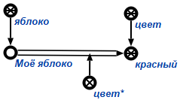

Недостатком такого способа является то, что класс *красный* не включает в себя sc-элементов (не включает в себя sc-элемент *Моё яблоко*),следовательно не является семантически нормализованным множеством.

**Семантически нормализованное множество** - это множество, состоящее из sc-элементов.

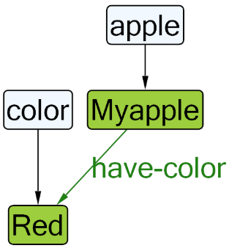

Представим фрагмент с применением семантической нормализации:

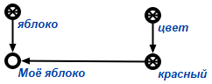

В данном случае класс *красный* является параметром.

**параметр** - это класс, являющийся семейством всевозможных классов эквивалентности или толерантности, задаваемых либо отношением эквивалентности, либо отношением толерантности.

**отношение эквивалентности** - это отношение толерантности, принадлежащее классу транзитивных отношений.

**отношение толерантности** - это бинарное отношение , принадлежащее классам симметричное отношение и рефлексивное отношение.

параметр

<= разбиение*:

{

* измеряемый параметр
* неизмеряемый параметр

}

**измеряемый параметр** - это параметр, значение (элемент, экземпляр) которого трактуется как величина, которой можно поставить в соответствие ее числовое значение на основании выбранной единицы измерения и точки отсчета (нулевой отметки выбранной шкалы). Примеры: возраст, площадь, вес.

**неизмеряемый параметр** - это параметр, для которого нельзя подобрать числовой эквивалент и единицу измерения. Примеры: цвет, вкус.

**Применение параметров**

Пример 1

| С использованием параметров | Без использования параметров |
| --- | --- |
|  |  |

После применения параметров не нужно использовать отношение *пол*,* так как класс *мужчина* является семантически нормализованным множеством.

Пример 2

| С использованием параметров | Без использования параметров |
| --- | --- |
|  |  |

Преимуществами подхода с использованием параметров являются:

* Отсутствие необходимости знать значения длин отрезков, чтобы понять, что они равны.
* Возможность сравнения в разных единицах измерения.

Пример 3

| С использованием параметров | Без использования параметров |
| --- | --- |
|  |  |

После применения параметров не нужно использовать отношение *мощность множества*,* так как явно указано, что множество *А* является парой.

**Измерение значений величин**

**Величина -** класс сущностей, имеющих одинаковое значение соответствующего параметра. Каждая величина представляет собой однозначный и независящий от шкалы измерения результат измерения некоторой характеристики у некоторой сущности. Каждой величине можно поставить в соответствие ее числовое значение на основании выбранной единицы измерения и точки отсчета (нулевой отметки выбранной шкалы).

**Измерение с фиксированной единицей измерения -** используется для знаков отношений, связывающих множество сущностей, обладающих конкретным свойством и некоторым числом.

Каждое измерение с фиксированной единицей измерения представляет собой подмножество отношения *измерение\** и характеризуется некоторой *единицей измерения\**, которая является элементом того же параметра (семейством сущностей, имеющих значение данного параметра, совпадающее с этой единицей измерения).

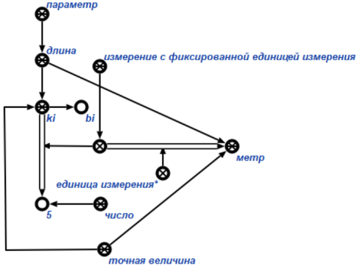

*Длина bi равна ki (5 метров)*

**Измерение по шкале** - такое измерение, для которого указывается некоторая *нулевая отметка\** и *единичная отметка\** в подобранных числовых единицах.

Каждое измерение по шкале представляет собой подмножество отношения шкалы. Результатом измерения по шкале будет некоторая точка шкалы, отстоящая от точки отсчета на определенное расстояние в нужную сторону (меньшую или большую). Понятно, что это расстояние может быть измерено любыми единицами измерения, но его величина при этом останется неизменной.

Не стоит путать измерение по шкале, которое зависит от *нулевой отметки\**, с измерением изменения того же параметра, которое характеризуется единицей измерения и не зависит от точки отсчета. Например, не стоит путать дату по некоторому календарю, соответствующую началу какого-либо процесса, и длительность этого процесса, которая не зависит от выбранного календаря.

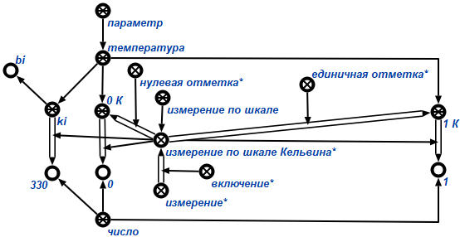

*Температура bi равна ki (330 Кельвинов)*

**Величины в рамках теории параметров**

**Точная величина -** величина, которой соответствует измеряемый числовой эквивалент.

Каждая точная величина имеет одно фиксированное значение в некоторой единице измерения или по какой-либо шкале. При этом считается, что все элементы такого класса имеют одинаковое значение данного параметра и отклонениями можно пренебречь.

Каждой точной величине можно поставить в соответствие группу неточных величин, являющихся не разбиениями, а покрытиями того же множества, но с разной степенью точности.

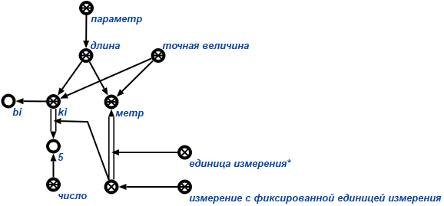

*Длина bi равна ki (5 метров)*

**Неточная величина** - величина, полученная в ходе эксперимента, не обладающая достоверностью и характеризуется некоторой точностью измерения, являющаяся точной величиной.

Каждой неточной величине ставится в соответствие ее значение в некоторой единице измерения или по какой-либо шкале, а также дополнительно указывается *точность\**, т.е. возможное отклонение от данного значения.

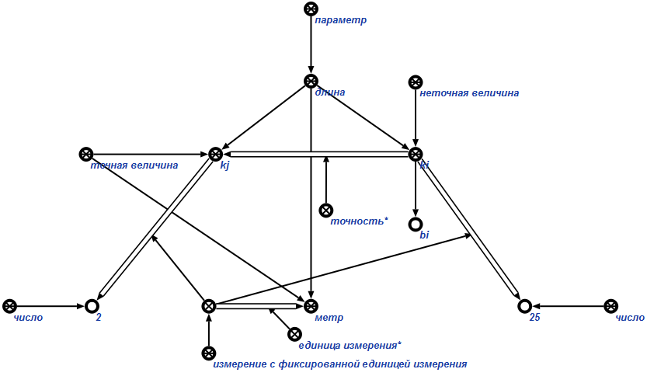

*Длина bi равна ki ± kj (25 ± 2 метра)*

**Интервальная величина** - величина, задающая некоторый промежуток числовых эквивалентов, которому соответствует некоторое множество объектов.

Каждая интервальная величина представляет собой класс сущностей, находящихся в рамках точно заданного интервала, минимальная и максимальная точка которого являются точными величинами. Результатом *измерения\** такой величины является ориентированная пара, первым компонентом которой является левая (меньшая) граница интервала, вторым компонентом – правая (большая) граница интервала.

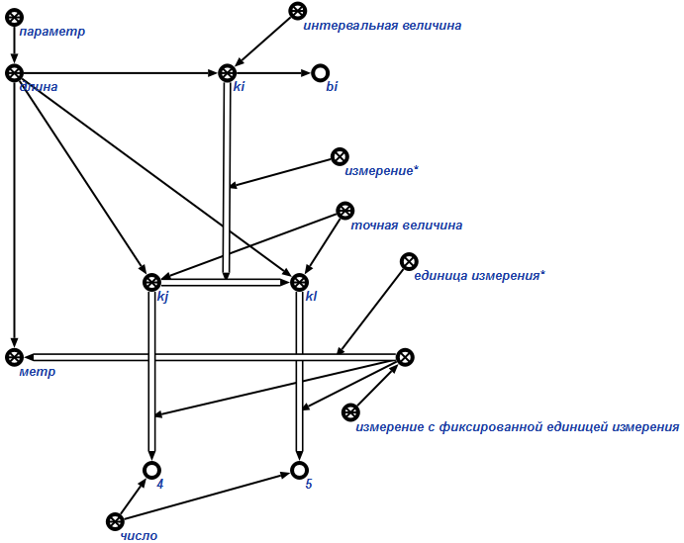

*Длина bi находится в интервале от kj до kl (от 4 до 5 метров)*